|  |  |
| --- | --- |
|  |  |

MEMOIRE DE FIN D’ETUDES EN VUE DE

L’OBTENTION DU DIPLÔME DE LICENCE EN INFORMATIQUE, RISQUES ET DECISIONS

**CREATION D’UNE APPLICATION DE GESTION DES PERSONNELS**

|  |  |
| --- | --- |
| **Présenté par** | Andriamalala Tsirifanantenana |
| **Encadreur professionnel** | Monsieur RAFIDISON Rojo onintsoa, Developpeur système d’informatique |
| **Encadreur pédagogique** | Docteur Tsinjo Tony RAKOTOARIMALALA, Enseignant  Formateur à l’ESMIA |

Année universitaire : 2024-2025

# SOMMAIRE

Sommaire i

Louanges AU SEIGNEUR ii

Remerciements iii

Résumé iv

Abstract v

Liste des tableaux vi

Liste des figures vi

Carte vi

Acronymes vii

Glossaire viii

Introduction 1

1. Concepts et état de l’art 4
   1. Concepts 4
   2. Etat de l’art. 5
2. Matériels et méthodes 19
   1. Matériels 19
   2. Méthodologie 21
3. Résultats 28
   1. Résultat 1 : « Les outils actuels de gestion des agents au MEDD Nanisana ne répondent pas pleinement aux besoins en termes de centralisation, d'automatisation, de suivi en temps réel et de reporting, ce qui entraine une perte de temps et une diminution de l'efficacité» . ………………………………………….…………................................. 28
   2. Résultat 2 : « Une application web personnalisée améliore la gestion des agents en offrant une interface intuitive, un accès centralisé aux données, une meilleure coordination entre les départements et des fonctionnalités de reporting avancées»……………………… ……………………………………………………………… 29
4. Discussions et recommandations 38
   1. Discussions 38
   2. Recommandations 40

Conclusion 41

Webographie 42

Annexes 45

Table des matières 50

# LOUANGES AU SEIGNEUR

Restez vigilants, tenez ferme dans la foi, soyez courageux, fortifiez-vous   
1Corinthiens 16 :13

# REMERCIEMENTS

Tout d’abord, le remerciement est adressé à Dieu tout puissant pour sa grâce et la santé afin de réaliser cette étude.

Les remerciements sont aussi adressés aux personnes mentionnées ci-dessous :

* Professeur titulaire, Romaine RAMANANARIVO et Professeurs titulaire, Sylvain RAMANANARIVO, pour la suite de l’étude à l’ESMIA
* Madame Aina Rosy RAMANANARIVO, Le Directeur des Etudes à l’ESMIA, pour son support et sa bienveillance envers les étudiants
* Corps enseignants, pour le partage des connaissances
* Docteur Tsinjo Tony RAKOTOARIMALALA, Encadreur pédagogique, pour son encadrement tout au long de cette étude
* Monsieur RAFIDISON Rojo Onintsoa, Encadreur professionnel, pour son encadrement au niveau professionnel
* A mes parents , pour leur encouragement et soutient financier tout au long de ce stage

# RESUME

Dans le cadre de ma licence en Informatique, Risques et Décisions à l’ESMIA, j’ai réalisé un stage de trois mois au **Ministère de l’Environnement et du Développement Durable (MEDD)** à Nanisana (Madagascar), avec pour objectif de moderniser la gestion des personnels via une **application web personnalisée**. Confronté à des outils obsolètes (fichiers Excel, documents papier), le MEDD rencontrait des défis majeurs : dispersion des données, processus manuels chronophages (gestion des congés, reporting), communication inefficace entre départements et manque de visibilité en temps réel. Ces lacunes entraînaient des erreurs récurrentes, une baisse de productivité et des retards dans la mise en œuvre des politiques environnementales. Pour y remédier, j’ai conçu et développé une solution web reposant sur une stack **React (front-end)** et **Node.js/Express (back-end)**, en suivant une méthodologie rigoureuse : analyse des besoins via le **diagramme d’Ishikawa** (identification des problèmes matériels, méthodologiques et organisationnels), modélisation des cas d’utilisation pour définir les interactions utilisateurs, et création d’un **Modèle Conceptuel de Données (MCD)** pour structurer la base de données. L’application intègre des fonctionnalités clés telles qu’un **tableau de bord dynamique** (statistiques en temps réel sur les effectifs, congés et projets), un **module automatisé de gestion des congés** (vérification des quotas, alertes de conflits, validation hiérarchique), un **système de reporting avancé** (graphiques interactifs avec Chart.js, export PDF) et un **chat IA** pour accéder aux données via une interface conversationnelle. Les résultats incluent une **réduction estimée de 70 % des erreurs** dans la gestion administrative, une **centralisation des données** éliminant les doublons, et un **gain de temps significatif** grâce à l’automatisation des tâches répétitives. Ce projet a également amélioré la coordination entre départements via une plateforme unique et un chat intégré. Sur le plan professionnel, ce stage a renforcé mes compétences en développement full-stack (React, Node.js, gestion d’API REST), en modélisation de bases de données et en gestion de projet agile. Il a également souligné l’impact des solutions numériques dans le secteur public, en alignant efficacité opérationnelle et objectifs de développement durable. Cette expérience ouvre des perspectives dans la conception d’outils technologiques au service des enjeux environnementaux et sociaux, tout en confirmant mon intérêt pour les projets à fort impact systémique.

**Mots-clés** : Gestion des personnels, Automatisation, React/Node.js, MEDD, Développement durable.

# ABSTRACT

As part of my bachelor’s degree in Computer Science, Risks, and Decisions at ESMIA, I completed a three-month internship at the **Ministry of Environment and Sustainable Development (MEDD)** in Nanisana, Madagascar, with the goal of modernizing staff management through a **custom web application**. Faced with outdated tools (Excel files, paper documents), the MEDD encountered major challenges: fragmented data, time-consuming manual processes (leave management, reporting), inefficient communication between departments, and a lack of real-time visibility. These shortcomings led to recurring errors, decreased productivity, and delays in implementing environmental policies. To address these issues, I designed and developed a web solution using a **React (front-end)** and **Node.js/Express (back-end)** stack, following a rigorous methodology: needs analysis via the **Ishikawa diagram** (identifying material, methodological, and organizational issues), use case modeling to define user interactions, and the creation of a **Conceptual Data Model (CDM)** to structure the database.

The application integrates key features such as a **dynamic dashboard** (real-time statistics on staff, leave, and projects), an **automated leave management module** (quota verification, conflict alerts, hierarchical validation), an **advanced reporting system** (interactive charts using Chart.js, PDF exports), and an **AI-powered chat** to access data via a conversational interface. Results include an **estimated 70% reduction in administrative errors**, centralized data eliminating duplicates, and significant time savings through the automation of repetitive tasks. The project also improved interdepartmental coordination via a unified platform and integrated chat.

On a professional level, this internship strengthened my skills in **full-stack development** (React, Node.js, REST API management), database modeling, and agile project management. It highlighted the impact of digital solutions in the public sector by aligning operational efficiency with sustainable development goals. This experience opens avenues for designing technological tools to address environmental and social challenges, while reinforcing my interest in high-impact systemic projects.

**Keywords**: Personnel management, Automation, React/Node.js, MEDD, Sustainable development.

# LISTE DES TABLEAUX

Tableau 1 : Variables relatives à la première méthode 22

Tableau 2: Outils utilisées pour la mise en place de l'application 25

Tableau 3: Chronogramme 27

# LISTE DES FIGURES

Figure 1: Attente du résultat 1 23

Figure 2: Résultat 1 : Diagramme d'Ishikawa 28

Figure 3: Diagramme de Cas d'Utilisation 29

Figure 4: Modèle Conceptuel de Données 30

Figure 5: scénario 1 32

Figure 6 : scénario 2 32

Figure 7 : scénario 3 33

Figure 8 : scénario 4 34

Figure 9 : scénario 5 35

Figure 10 : scénario 6 36

Figure 11 : scénario 7 37

# CARTE

Carte 1 : Localisation de la zone d'étude 21

# ACRONYMES

AJAX : Asynchronous Javascript and XML

API : Application Programming Interface

MEDD : Ministère de l'Environnement et du Développement Durable

CRUD : Create Read Update Delete

ESMIA : Ecole Supérieure de Management et d’Informatique Appliqué

HTTP : HyperText Transfer Protocol

IRD : Informatique, Risques et Décisions

SQL : Structured Query Language

TCP : Transmission Control Protocol

WSGI : Web Server Gateaway Interface

# GLOSSAIRE

|  |  |
| --- | --- |
| API | Considérée comme un contrat entre un fournisseur d'informations et un utilisateur d'informations, qui permet de définir le contenu demandé au consommateur (l'appel) et le contenu demandé au producteur (la réponse) (Hat, 2024). |
| Plateforme | Correspond à un service assumant le rôle d’intermédiaire en ce qui concerne l’accès à divers contenus, informations, services, biens, etc, le tout délivré par des tiers (JobPhoning). |
| Websocket | Protocole réseau basé sur le protocole TCP. Celui-ci définit la façon dont les données sont échangées entre les réseaux (Digital Guide IONOS, 2020). |
| Node.js | C’est une plateforme de developpement javascript intégrant un serveur HTTP |
|  |  |

### INTRODUCTION

Le Ministère de l’Environnement et du Développement Durable (MEDD) à Nanisana joue un rôle clé dans la mise en œuvre des politiques environnementales et de développement durable à Madagascar. Il contribue à la gestion des ressources naturelles, à la protection de l’environnement et à la promotion de pratiques durables pour répondre aux défis écologiques et sociaux du pays (MEDD, 2022). Dans ce contexte, la gestion efficace des agents au sein du ministère est essentielle pour assurer le bon fonctionnement des opérations, la coordination des activités et l’atteinte des objectifs stratégiques. Cependant, les outils actuels utilisés pour la gestion des agents présentent des limites significatives. Par exemple, les informations relatives aux agents sont souvent dispersées dans différents fichiers Excel et documents papier, rendant difficile la consolidation des données et le suivi en temps réel des absences, des congés et des compétences (Rakotoarimanana, 2023). La communication entre les départements s'avère parfois lente et complexe, faute d'un système centralisé pour le partage d'informations, entrainant des difficultés dans la planification des activités et la coordination des projets.

À l’ère du numérique, les applications web personnalisées offrent des solutions modernes pour optimiser la gestion des ressources humaines et améliorer l’efficacité organisationnelle. Selon une étude de l’institut McKinsey Global (2023), 85 % des organisations ayant adopté des solutions numériques pour la gestion interne rapportent une amélioration significative de leur productivité et de leur coordination. Une application web dédiée à la gestion des agents permettrait non seulement de centraliser ces informations, mais aussi d'automatiser des tâches chronophages telles que la gestion des congés, le suivi des formations et la génération de rapports administratifs, réduisant ainsi le temps consacré aux tâches administratives et améliorant la visibilité sur la disponibilité des agents et les compétences disponibles (Deloitte, 2024). L'application, développée probablement avec une plateforme open-source comme Laravel ou Symfony, sera accessible au personnel administratif et permettra également aux agents de consulter leurs informations personnelles, de soumettre des demandes de congés et de suivre leurs formations. Bien que ce projet présente un fort potentiel d'amélioration, des défis tels que la résistance au changement de la part de certains utilisateurs ou des difficultés d'intégration avec des systèmes existants pourraient survenir et nécessiter une communication et une formation adéquates (World Bank, 2023).

Face à ces enjeux, la question centrale de ce projet est la suivante : Comment une application web peut-elle améliorer la gestion des agents au sein du MEDD Nanisana ? Pour répondre à cette problématique, les questions de recherche suivantes sont posées :

• Quelles sont les lacunes spécifiques des outils actuels utilisés pour la gestion des agents au MEDD Nanisana ?

• Pourquoi une application web dédiée est-elle nécessaire pour répondre aux besoins de gestion des agents et comment elle se différencie des solutions existantes ?

L’objectif global de ce projet est de concevoir une application web qui répond aux besoins spécifiques du MEDD Nanisana en matière de gestion des agents, tout en améliorant l’efficacité, la transparence et la coordination au sein du ministère. Les objectifs spécifiques sont les suivants :

• Identifier et documenter les limites spécifiques des outils actuels de gestion des agents, en quantifiant si possible leur impact sur l'efficacité.

• Démontrer la nécessité et la valeur ajoutée d’une application web personnalisée pour optimiser la gestion des agents par rapport aux alternatives.

Deux hypothèses principales sont formulées :

• Les outils actuels de gestion des agents au MEDD Nanisana ne répondent pas pleinement aux besoins en termes de centralisation, d'automatisation, de suivi en temps réel et de reporting, ce qui entraine une perte de temps et une diminution de l'efficacité.

• Une application web personnalisée améliore la gestion des agents en offrant une interface intuitive, un accès centralisé aux données, une meilleure coordination entre les départements et des fonctionnalités de reporting avancées.

Les résultats attendus de ce projet incluent :

• Une analyse claire et détaillée des limites des outils actuels de gestion des agents, incluant des exemples concrets et des données quantitatives.

• La mise en place d’une application web fonctionnelle, adaptée aux besoins du MEDD Nanisana, pour une gestion optimisée des agents, incluant la documentation technique et un guide d'utilisation.

**Références** :

- MEDD. (2022). *Rapport annuel sur les politiques environnementales à Madagascar*. Ministère de l’Environnement et du Développement Durable.

- Rakotoarimanana, J. (2023). *Analyse des systèmes de gestion des ressources humaines dans les ministères malgaches*. Revue de Gestion Publique, 12(3), 45-60.

- McKinsey Global Institute. (2023). *Digital transformation in public sector organizations*. McKinsey & Company.

- Deloitte. (2024). *Optimizing HR through digital solutions in developing economies*. Deloitte Insights.

- World Bank. (2023). *Challenges of digital transformation in public administration*. World Bank Publications.

# CONCEPTS ET ETAT DE L’ART

## Concepts

#### Application web pour la gestion :

Maintenant, imaginez un tableau de bord centralisé, accessible à tous, qui regroupe toutes les informations importantes sur ces gardiens de l'environnement : leurs compétences, leurs disponibilités, leurs missions, etc. C'est ça, une application web pour la gestion ! C'est une plateforme numérique conçue pour faciliter l’organisation, le stockage et la récupération des données, ainsi que l’automatisation des tâches administratives. Pensez-y comme un assistant personnel intelligent, disponible 24h/24 et 7j/7, qui aide à tout organiser et à éviter les erreurs.

Ces applications sont accessibles via des navigateurs web (comme Chrome ou Firefox), permettant aux utilisateurs d’interagir avec le système depuis n’importe quel endroit disposant d’une connexion Internet (pratique pour les équipes sur le terrain!). Les principales caractéristiques de ces plateformes incluent :

* **Gestion centralisée des données :** Regroupe les informations dans un seul endroit, facile d'accès et toujours à jour.
* **Collaboration en temps réel :** Permet à plusieurs utilisateurs de travailler ensemble, de partager des informations et de se coordonner instantanément.
* **Automatisation :** Réduit la charge de travail manuelle en automatisant les tâches répétitives (fini les formulaires papier à remplir à la main !).
* **Évolutivité et accessibilité :** S'adapte à la croissance du ministère et est accessible sur tous les appareils (ordinateurs, tablettes, smartphones).

En développant une application web adaptée à la gestion des agents, le MEDD peut optimiser ses opérations, améliorer la transparence (tout le monde a accès aux mêmes informations) et renforcer la coordination entre ses employés. C'est un pas de géant vers une gestion plus efficace et plus durable des ressources humaines du ministère.

## Etat de l’art

#### Gestion des agents :

#### 

Au sein du Ministère de l’Environnement et du Développement Durable (MEDD) à Nanisana, la gestion des agents va au-delà de simplement attribuer des tâches. Cela englobe la planification des missions de terrain pour le suivi des projets de conservation (comme la protection des lémuriens ou la reforestation), l’attribution des responsabilités pour la gestion des zones protégées (comme les parcs nationaux), le suivi des permis d'exploitation des ressources naturelles (pour éviter la déforestation illégale par exemple) et la communication fluide entre les différents départements (pour que tout le monde travaille en harmonie). Une gestion efficace des agents est cruciale pour assurer le respect des réglementations environnementales, optimiser l'utilisation des ressources (souvent limitées) et garantir l'atteinte des objectifs de développement durable du ministère, en particulier dans le contexte de contraintes budgétaires et logistiques importantes

# MATERIELS ET METHODES

## Matériels

#### Justification du choix de l’entreprise

Dans le cadre de l’obtention de License à l’ESMIA, le Ministère de l'Environnement et du Développement Durable est choisie afin de réaliser un stage d’intégration. D’autres entreprises ont été contactées, mais elles n’ont pas répondu à la demande. En effet, ce stage est indispensable pour réaliser la mémoire de fin d’étude.

#### Justification du choix du thème

Suite à l'analyse des problèmes identifiés, la création d'une site web pour la gestion des personnels est le choix le plus approprié pour cette étude. Cette décision est guidée par la compréhension des besoins de cette communauté, ce qui permet d’orienter les travaux vers la précision et l'efficacité.

#### Présentation rapide de l’entreprise

Le Ministère de l’Environnement et du Développement Durable a pour mission d’assurer la sauvegarde et la valorisation de notre environnement, ainsi qu’à l’atteinte des Objectifs du Développement Durable. Il est aussi chargé d’entamer les programmes environnementaux à partir de la Politique Générale de l’Etat. Cette entité est formée par le Représentant du Gouvernement, par le biais du Ministre qui planifie tous les travaux du développement durable et prend toutes les mesures en adéquations aux problématiques environnementales. Plusieurs aspects de fonctions lui sont attribués selon les tendances sur l’environnement : la gestion des ressources naturelles, leurs conservations, l’étude écologique, la protection de la nature, le changement climatique, et la gestion des déchets et pollution. Etant dans ce domaine pluridisciplinaire, l’Environnement connait des évolutions selon la considération des contextes auxquels les populations doivent s’adapter.

#### Documents et/ou supports mis à disposition

Afin de bien mener cette étude, un entretien direct avec l’un des agents de MEDD a eu lieu pour collecter des informations nécessaires au projet. L’utilisation de l’IA comme Phind et Claude.ai ont contribué à la réalisation de certaine partie du développement de l’application web. L’utilisation de Youtube aussi a été essentiel pour la partie apprentissage des technologies utilisées à savoir REACT et NODE JS. Une documentation en ligne sur stackoverflow pour les problèmes rencontrés tout au long de la programmation, une documentation sur le site web de l’Ecole Central de Lyon qui a apporté une explication sur le terme doctorant, une documentation sur le site web de MEDD pour comprendre et connaitre les anciennes et récentes activités de cette entreprise, ont été à la disposition pour bien gérer le projet.

### *Technologies utilisées*

#### a) Framework Back-end : Node.js / Express

**Node.js** est un environnement d'exécution JavaScript côté serveur basé sur le moteur V8 de Chrome. Il permet d'exécuter du JavaScript en dehors des navigateurs, offrant une solution performante pour construire des applications web scalables. Associé à **Express (4.21.2)**, un framework web minimaliste et flexible pour Node.js, il constitue une base solide pour le développement d'APIs REST.

##### ***Express :***

***Type*** : Framework minimaliste pour Node.js

Express est l’un des frameworks les plus populaires pour le développement d’applications web et d’APIs avec Node.js. Il est léger, flexible et open-source, permettant de construire des applications rapidement tout en offrant un contrôle total sur l’architecture.

***Caractéristiques principales :***

* ***Gestion des routes*** : Express permet de définir des routes HTTP (GET, POST, etc.) de manière simple et intuitive via son système de routage.
* ***Middleware*** : Supporte une architecture basée sur les middlewares pour gérer les requêtes, comme l’authentification (jsonwebtoken 9.0.2), la sécurité (helmet 8.0.0) ou les CORS (cors 2.8.5).
* **Gestion des fichiers** : Intégration avec des outils comme Multer (1.4.5-lts.1) pour l’upload de fichiers.
* ***Flexibilité*** : Compatible avec diverses bases de données et moteurs de templates, bien que votre stack n’utilise pas de moteur de template spécifique.
* ***Développement rapide*** : Nodemon (3.1.9) facilite le développement en redémarrant automatiquement le serveur lors des modifications.

***Dépendances associées :***

* ***helmet (8.0.0)*** : Sécurise les en-têtes HTTP pour protéger contre les vulnérabilités courantes.
* ***jsonwebtoken (9.0.2)*** : Gère les tokens JWT pour l’authentification sécurisée.
* ***bcrypt (5.1.1)*** : Chiffre les mots de passe pour une gestion sécurisée des utilisateurs.
* ***dotenv (16.4.7)*** : Permet de gérer les variables d’environnement pour une configuration flexible.

***Avantages :***

* ***Léger et flexible*** : Express n’impose pas de structure rigide, permettant une personnalisation complète.
* ***Écosystème riche*** : Intégration facile avec des packages comme Multer, CORS ou bcrypt.
* ***Performance*** : Optimisé pour des applications à haute performance grâce à Node.js.
* ***Communauté active*** : Large communauté et nombreuses ressources disponibles.

***Inconvénients :***

* ***Minimalisme*** : Contrairement à des frameworks plus complets comme Django, Express nécessite d’ajouter manuellement des bibliothèques pour des fonctionnalités avancées (ex. : ORM, authentification).
* ***Gestion manuelle d’AJAX*** : Pas de support natif pour AJAX côté client ; nécessite l’intégration de bibliothèques comme Axios (1.8.2, inclus dans votre stack).
* ***Complexité pour grands projets*** : Sans structure imposée, les grands projets peuvent devenir difficiles à maintenir sans discipline.

#### b) Framework Front-end : React

***React (19.0.0)*** est une bibliothèque JavaScript open-source développée par Meta, conçue pour créer des interfaces utilisateur dynamiques et réactives. Elle est particulièrement adaptée pour les applications web monopages (SPA) grâce à son approche basée sur les composants.

***Type*** : Bibliothèque JavaScript pour les interfaces utilisateur

React est largement utilisé pour sa flexibilité, sa performance et sa capacité à créer des interfaces complexes avec une architecture modulaire. Associé à des outils comme **react-router-dom (7.5.0)** pour le routage et **react-bootstrap (2.10.9)** pour une UI stylisée, il constitue une solution complète pour le front-end.

***Caractéristiques principales :***

* ***Composants réutilisables*** : Permet de construire des interfaces via des composants modulaires, facilitant la maintenance et l’évolutivité.
* ***Rendu performant*** : Utilise un DOM virtuel pour minimiser les manipulations directes du DOM (react-dom 19.0.0).
* ***Écosystème riche*** : Intégration avec des bibliothèques comme react-chartjs-2 (5.3.0) pour les graphiques, react-big-calendar (1.18.0) pour les calendriers, ou react-toastify (11.0.5) pour les notifications.
* ***Animations et interactions*** : Supporte des animations via react-transition-group (4.4.5) et animate.css (4.1.1).
* ***Outils de productivité*** : react-scripts (5.0.1) et react-app-rewired (2.2.1) simplifient le développement et la personnalisation.

***Dépendances associées :***

* ***react-router-dom (7.5.0)*** : Gestion du routage côté client.
* ***react-bootstrap (2.10.9) et react-bootstrap-icons (1.11.5)*** : Composants stylisés pour une UI rapide à mettre en place.
* ***axios (1.8.2) :*** Requêtes HTTP pour communiquer avec l’API back-end.
* ***react-toastify (11.0.5)*** : Notifications utilisateur élégantes.
* ***react-to-print (3.0.5), html2canvas (1.4.1), jspdf (2.5.2)*** : Génération de documents et captures d’écran.
* ***stream-chat-react (12.13.0)*** : Composants pour intégrer un système de chat en temps réel.

***Avantages :***

* ***Modularité*** : Les composants favorisent la réutilisabilité et la maintenabilité.
* ***Performance*** : Le DOM virtuel et les mises à jour différentielles optimisent le rendu.
* ***Écosystème vaste*** : Compatible avec une multitude de bibliothèques (ex. : chart.js, react-big-calendar).
* ***Communauté forte*** : Large adoption et nombreuses ressources d’apprentissage.

***Inconvénients :***

* ***Courbe d’apprentissage*** : React peut être complexe pour les débutants, surtout avec des concepts comme les hooks ou le state management.
* ***Taille du bundle*** : L’ajout de nombreuses dépendances (ex. : react-bootstrap, chart.js) peut alourdir l’application si non optimisé.
* ***Configuration manuelle*** : Pas de structure imposée, ce qui peut compliquer l’organisation sans outils comme Redux pour la gestion d’état complexe.

#### Présentation de la zone d’études

Le stage et les travaux ont été réalisés dans zone ci-dessous :

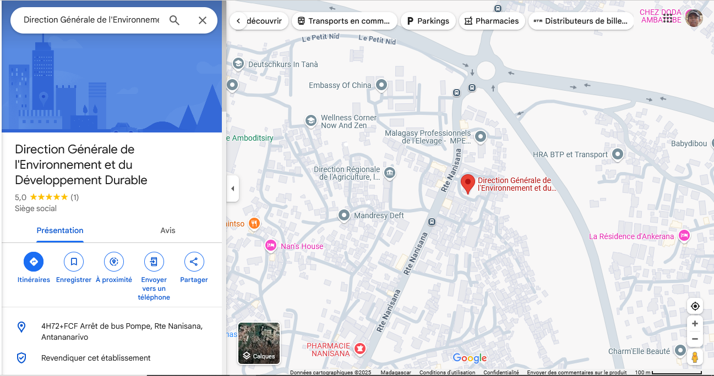

Source : (Google Maps)

**Carte 1 : Localisation de la zone d'étude**

## Méthodologie

#### Démarche de vérification spécifique aux hypothèses

### Démarche de vérification spécifique à la première hypothèse : « Les outils actuels de gestion des agents au MEDD Nanisana ne répondent pas pleinement aux besoins en termes de centralisation, d'automatisation, de suivi en temps réel et de reporting, ce qui entraine une perte de temps et une diminution de l'efficacité»

* + - * 1. *Description de la méthode*

Afin de déterminer les lacunes de l’outils actuels utilisés par *le* Ministère de l'Environnement et du Développement Durable*,,* le diagramme d’ISHIKAWA est utilisé pour déterminer les problèmes au niveau matériel, matière employés, le comportement des mains d’œuvres, la disposition du milieu ainsi que les méthodes de communication et d’engagement utilisé par la communauté. Ce diagramme prend la forme d’un arbre avec plusieurs branches. Le principe est d’énumérer l’ensemble des causes qui ont une influence sur un problème observé.

* + - * 1. *Variables étudiées*

**Tableau 1 : Variables relatives à la première méthode**

|  |  |  |
| --- | --- | --- |
| VARIABLES | CODIFICATION | UTILITE |
| Matériels | Mate | Permet de savoir les plateformes ou outils numériques employés par la communauté |
| Méthodes | Meth | Permet de savoir les stratégies de communication et  d’engagement adoptées par la communauté |
| Main d’oeuvre | Mo | Permet de savoir l’engagement et comportement des membres au sein de la communauté |
| Matière | Mati | Permet de savoir les problèmes au niveau des ressources utilisées par la communauté |

|  |  |  |
| --- | --- | --- |
| VARIABLES | CODIFICATION | UTILITE |
| Milieu | Mil | Permet de savoir l’état de la zone de rencontre ou échange entre les membres |

* + - * 1. *Attentes par rapport à la méthodologie*

**Figure 1: Attente du résultat 1**

### Démarche de vérification spécifique à la deuxième hypothèse : «Une application web personnalisée améliore la gestion des agents en offrant une interface intuitive, un accès centralisé aux données, une meilleure coordination entre les départements et des fonctionnalités de reporting avancées»

* + - 1. **Conception :**

*Description de la méthode*

Le diagramme de cas d’utilisation permet de représenter les informations des acteurs et leurs interactions avec le système. Ce diagramme requiert un ensemble de symboles et de connecteurs spécifiques à lui. Lorsqu'ils sont bien conçus, les diagrammes de cas d'utilisation peuvent aider à représenter :

* Les scénarios dans lesquels le système ou l’application interagit avec des personnes, des organisations ou des systèmes externes
* Les objectifs que le système ou l’application permet aux entités d'atteindre Source : (Ludichart)

Le Modèle Conceptuel de données(MCD) est une formalisation d’une structure et la signification des informations pouvant décrire des objets et des associations qui sont perçus comme ayant un intérêt dans le domaine étudié tout en faisant abstraction des solutions et des contraintes techniques informatiques d’implantation en base de données.

Source : (Tlgpro)

### Mise en place d’une application web

La mise en place de l’application web pour *le* Ministère de l'Environnement et du Développement Durable*,* est tout processus menant à la création de l’application. Cela inclut la partie du développement, teste et correction des bugs de l’application, tout en suivant le diagramme de cas d’utilisation établi préalablement et en respectant la logique du modèle conceptuel de données du système

#### Limites de la méthodologie

La réalisation de cette étude a rencontré quelques difficultés. La partie « développement » a pris du temps en raison de l’insuffisance des mains d’œuvres. De ce fait, l’application n’a pas pu être déployée dans un serveur durant le délai imparti qui est d’environ 3 mois.

#### Chronogramme

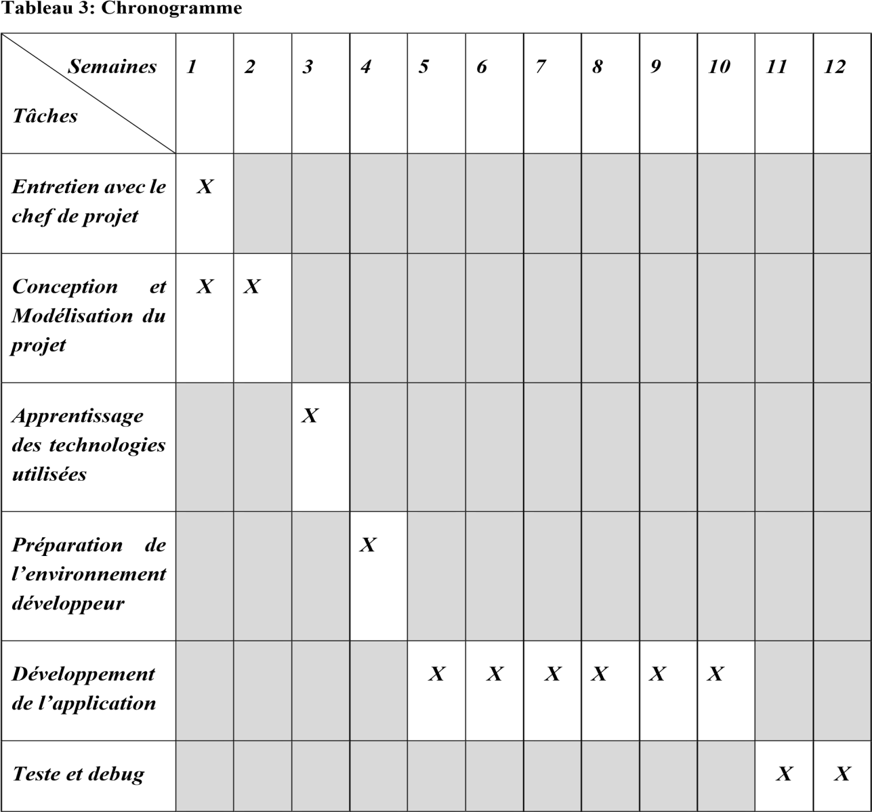

# RESULTATS

## Résultat 1 : « Les outils actuels de gestion des agents au Ministère de l'Environnement et du Développement Durable*,* Nanisana ne répondent pas pleinement aux besoins en termes de centralisation, d'automatisation, de suivi en temps réel et de reporting, ce qui entraine une perte de temps et une diminution de l'efficacité »

- Contact via un groupe

-

Messenger qui peut entrainer un désordre

Envoi d’email

- Liberté

restreinte

c’est-à-dire que les membres ne peuvent pas exposer assez leur

partage

-

Manque

d’enthousiasme pour partager des

informations et expériences

* Faible interaction
* Difficulté de suivi de leur activité et contribution

**Insatisfaction des besoins des membres au niveau de**

**l’expérience de partage**

MO

MIL

- Utilisation de plateformes déjà existantes commme Excel

* Manque de gestion des congés
* Manque de gestion propre des agents

METH

MATI

MATE

**Figure 2: Résultat 1 : Diagramme d'Ishikawa**

## Résultat 2 : « Une application web personnalisée améliore la gestion des agents en offrant une interface intuitive, un accès centralisé aux données, une meilleure coordination entre les départements et des fonctionnalités de reporting avancées»

#### Partie 1 : DIAGRAMME DE CAS D’UTILISATION ET MCD

Diagramme de cas d’utilisation :

Ci-dessous est la représentation des fonctionnalités de l’application web personnalisée pour là Ministère de l'Environnement et du Développement Durable, à l’aide d’un diagramme de cas d’utilisation :

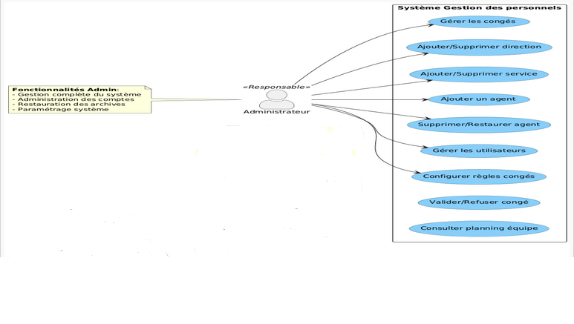

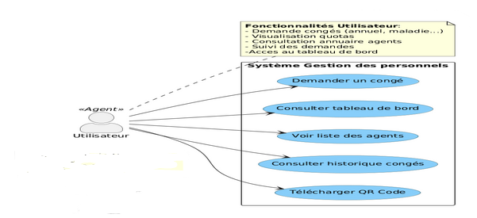

**Figure 3: Diagramme de Cas d'Utilisation**

Ce diagramme représente de manière globale les fonctionnalités que l’application peut fournir à l’acteur primaire qui est l’utilisateur ou l’administrateur de la Ministère de l'Environnement et du Développement Durable*,.*

Modèle Conceptuel de Données :

Ci-dessous représente la modélisation de la base de données pour l’application de gestion des personnels

:

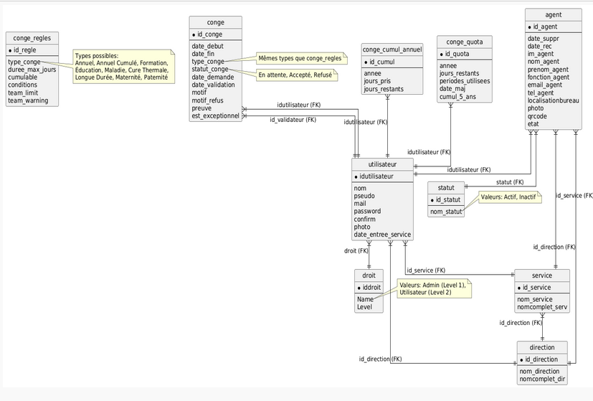

**Figure 4: Modèle Conceptuel de Données**

Cette représentation permet une abstraction des solutions et des contraintes techniques pour l’implantation en base de données.

#### PARTIE 2 : Mise en place de l’application

En suivant le diagramme de cas d’utilisation et le modèle conceptuel de donnée, le développement de l’application aboutit aux résultats suivants :

Scénario 1 : Authentification

L’utilisateur ou l’administrateur doit crée un compte.

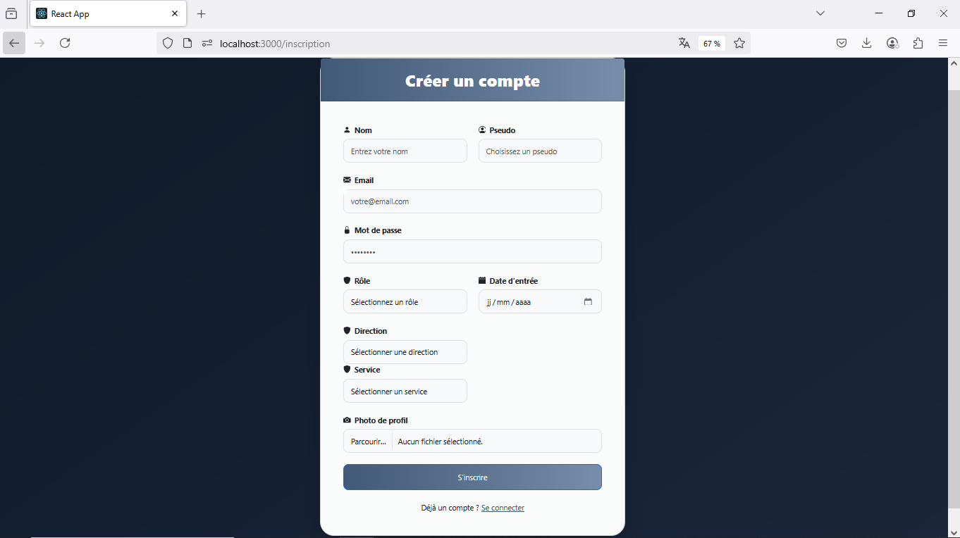

Les images précédentes montrent les fonctionnalités côté admin pour valider ou refuser, changer de rôle et supprimer après authentification.

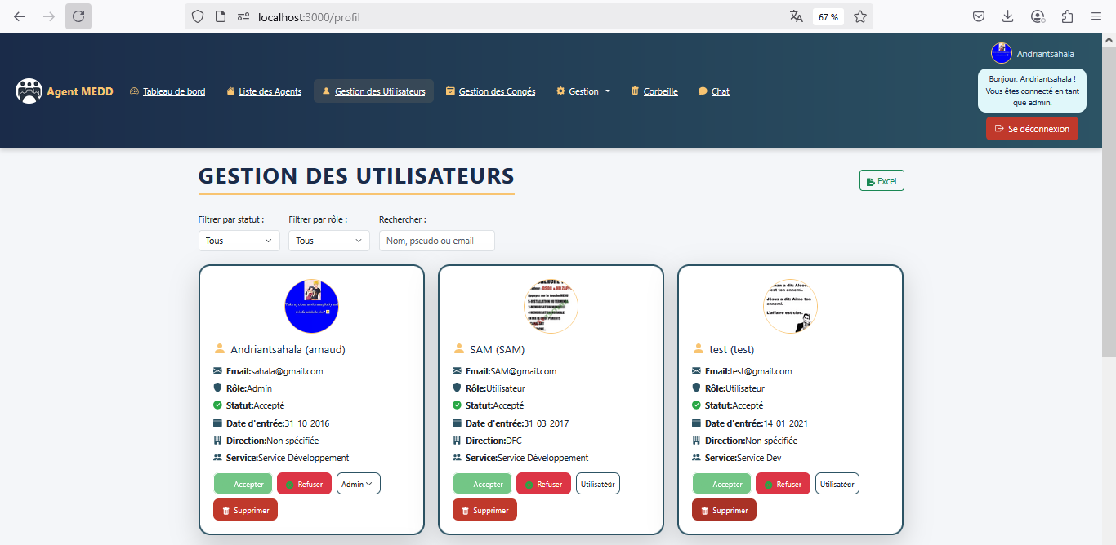

Après acceptation des administrateurs, voici les interfaces pour se connecter au site :

L’utilisateur ou l’administrateur s’authentifie lorsque son compte a été validé par l’administrateur.

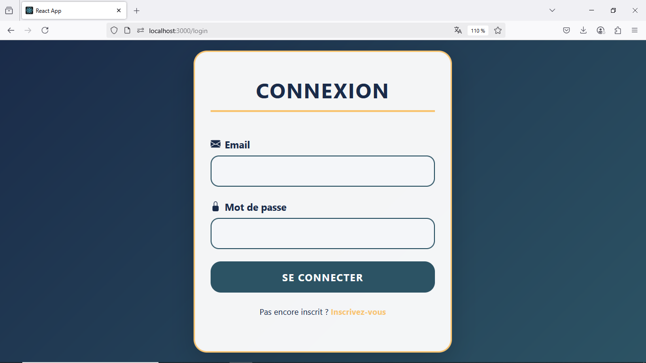

**Figure 5: scénario 1**

Tant que l’utilisateur dispose d’un compte, il peut se connecter au site via cette interface.

Scénario 2 : Tableau de bord

Des statistiques générales et individuelles sont affichées sur le tableau de bord :

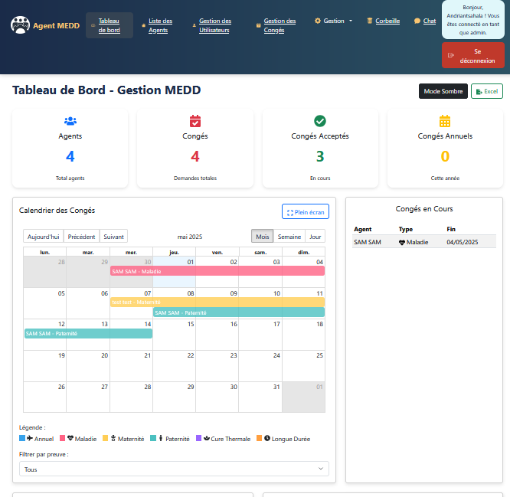

**Figure 6 : scénario 2**

Diverses statistiques et le calendrier des congés sont affichés après l’authentification de l’utilisateur.

.

Scénario 3 : Affichage des agents

La liste des agents est affichée dans le menu « Liste des agents » pour les administrateurs et les utilisateurs.

Liste des agents pour les administrateurs :

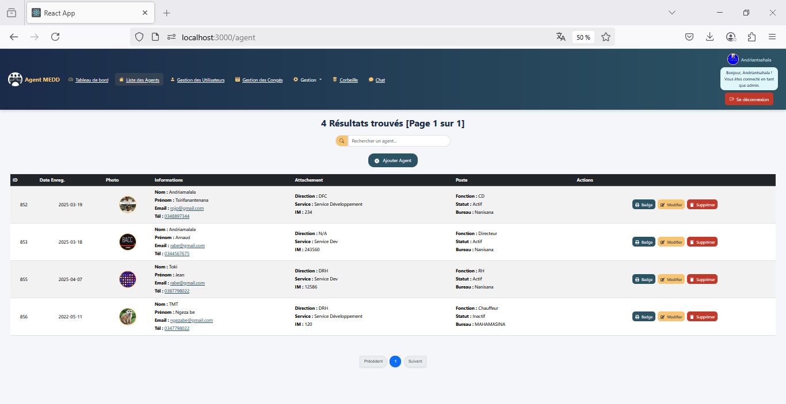

Liste des agents pour les utilisateurs :

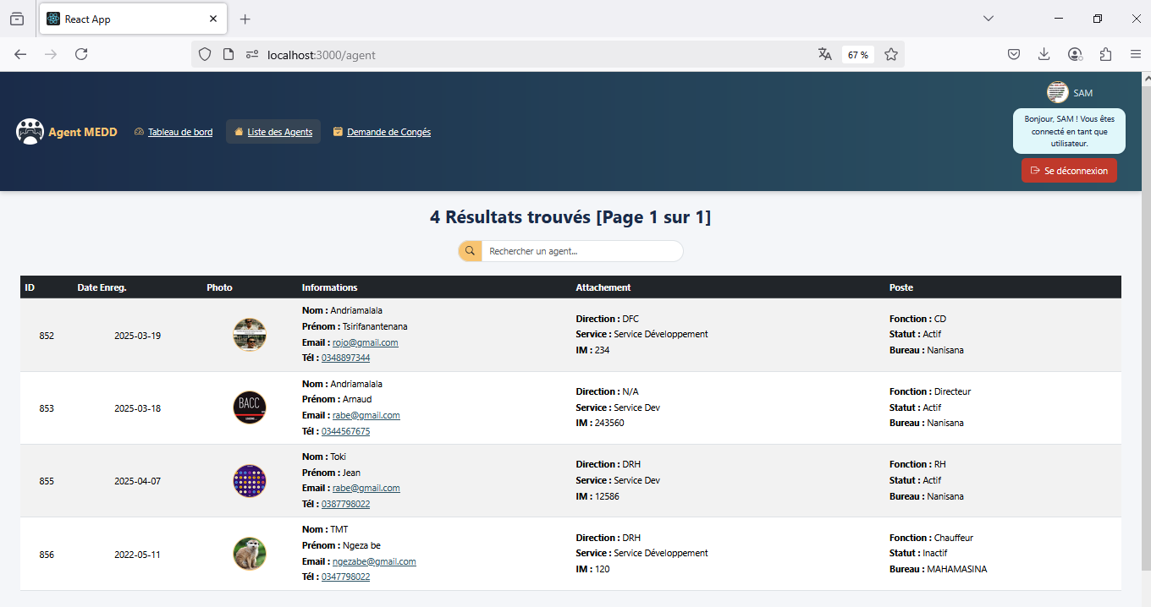

**Figure 7 : scénario 3**

La génération des badges, les modifications et les suppressions se font dans le menu « Liste des agents » pour les administrateurs.

Les utilisateurs peuvent simplement voir les agents sans accéder aux boutons d’action.

Scénario 4 : Demande de conge et acceptation des congés

Les demandes de congés sont affichées dans le menu « Demandes de congés » pour l’utilisateur, et les acceptations de congés sont affichées dans le menu « Gestion des congés » pour l’administrateur.

Demande de conge pour les utilisateur :

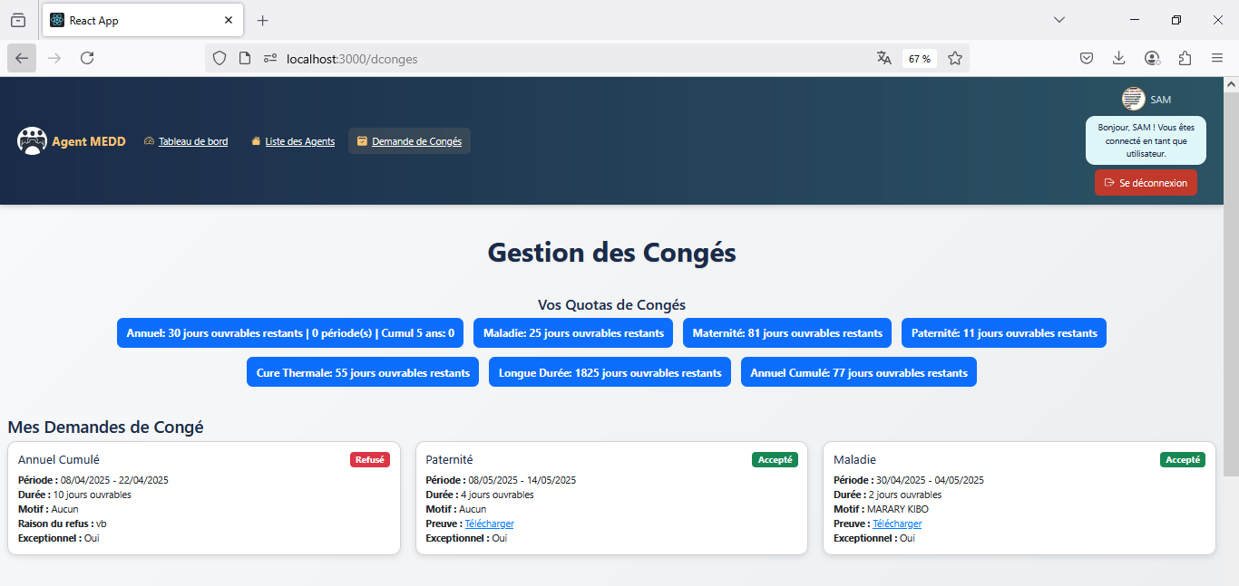

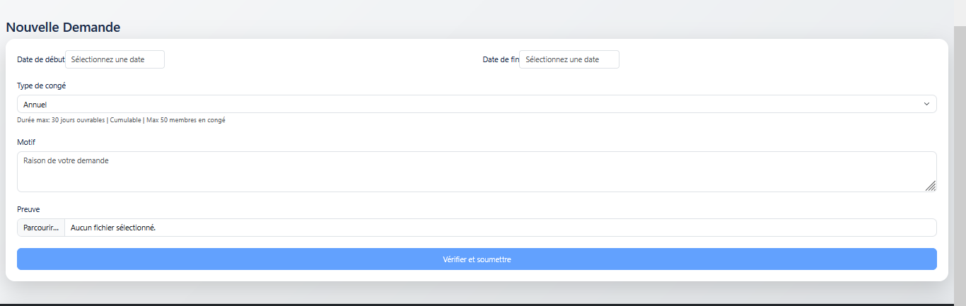

Gestion des conges pour les Administrateur :

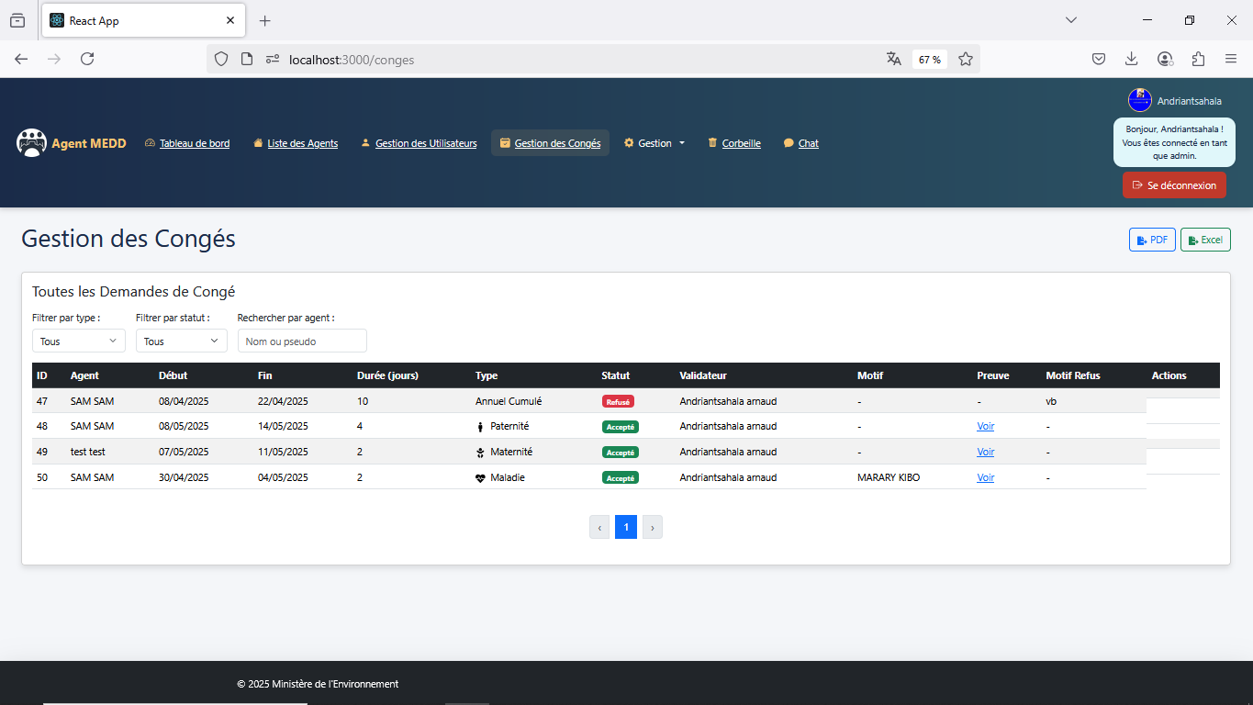

**Figure 8 : scénario 4**

L’utilisateur peut consulter les demandes de congés dans le menu « Demandes de congés » avec leurs quotas de congés restants pour tous types de congés. Avant de soumettre une demande, une vérification s’affiche incluant les détails du congé, le quota restant, la disponibilité de l’équipe en congé et les exigences spécifiques pour chaque type de congé.

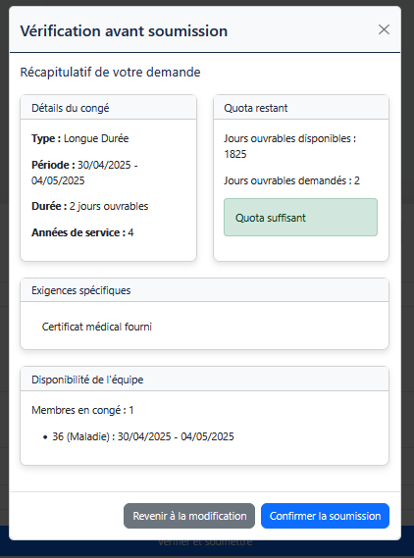

L’administrateur peut consulter les acceptations de congés dans le menu « Gestion des congés ». Avant de valider un congé, une modale de vérification s’affiche avec les détails, le quota restant, les exigences et l’équipe en congé pendant la période demandée.

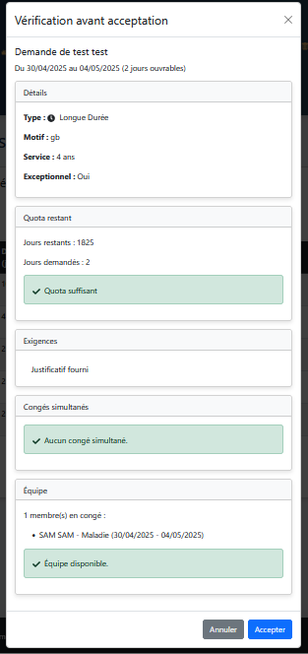

Scénario 5 : Corbeille

Les administrateurs peuvent bénéficier d'une corbeille pour archiver les agents supprimés.

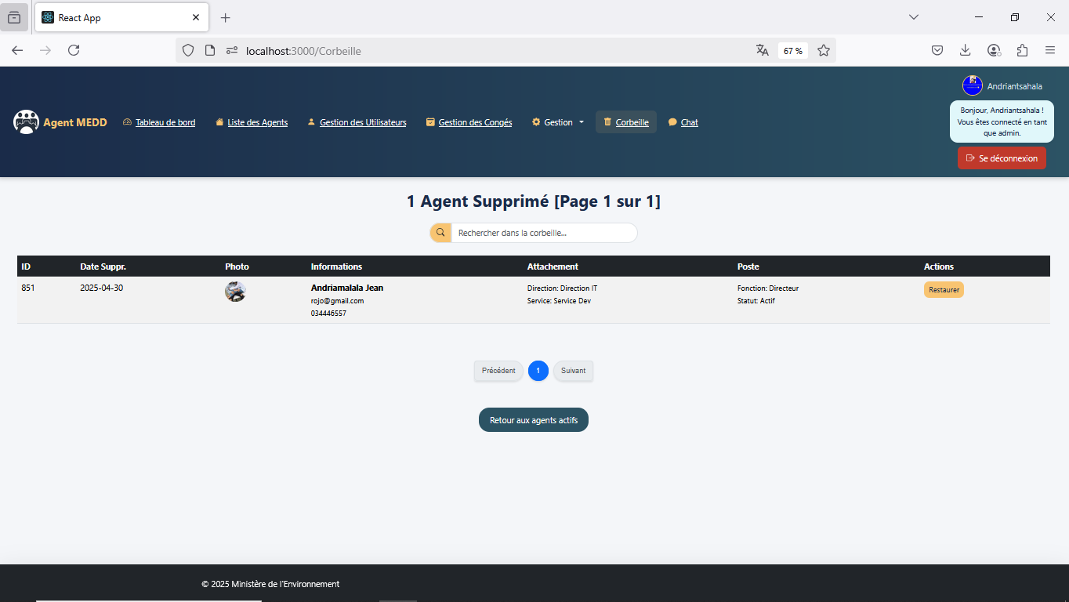

**Figure 9 : scénario 5**

Dans cette section, les administrateurs peuvent voir la liste des agents supprimés et les restaurer si nécessaire.

# Scénario 6 : Chat IA - Gestion des Utilisateurs et Congés MEDD

Dans le menu « Chat », les administrateurs peuvent accéder à des statistiques sur les utilisateurs ainsi qu'à un rapport des

congés pris grâce à une API de chat.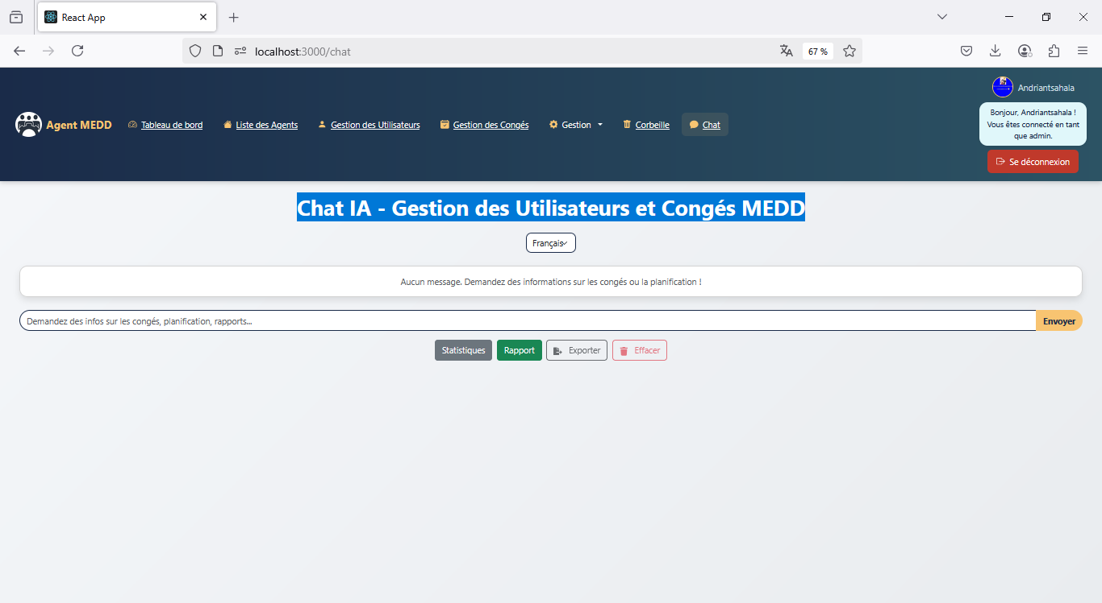

**Figure 10 : scénario 6**

Le chat IA peut faciliter le travail des administrateurs en leur permettant d’accéder aux statistiques et aux rapports de congés, qu’ils peuvent ensuite exporter au format PDF

Scénario 7 : Déconnexion

L’utilisateur peut quitter se déconnecter à l’aide du bouton rouge en bas à droite de la profil des utilisateur connecter :

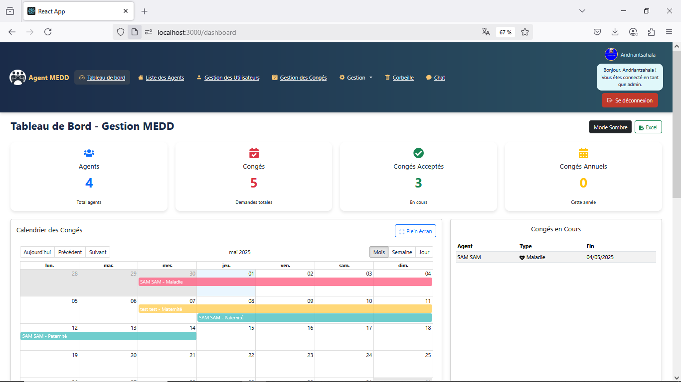

**Figure 11 : scénario 7**

Le bouton rouge en bas à droite sur le menu permet à l’utilisateur et l’administrateur de mettre fin à sa session.

# DISCUSSIONS ET RECOMMANDATIONS

## Discussions

#### Discussion 1: « Les outils actuels de gestion des agents au *Ministère de l'Environnement et du Développement Durable*, Nanisana ne répondent pas pleinement aux besoins en termes de centralisation, d'automatisation, de suivi en temps réel et de reporting, ce qui entraine une perte de temps et une diminution de l'efficacité»

Le MEDD Nanisana utilise des outils de gestion des agents qui ne répondent pas pleinement aux besoins en termes de centralisation, d’automatisation, de suivi en temps réel et de reporting. Cette situation entraîne une perte de temps et une diminution de l’efficacité. Les données des agents, telles que les plannings, les congés ou les performances, sont dispersées sur différents supports, ce qui provoque des incohérences, des doublons et des erreurs fréquentes. Les gestionnaires doivent consacrer un temps considérable à consolider ces informations manuellement, ce qui ralentit les processus. De plus, les tâches comme la gestion des horaires ou le calcul des heures travaillées ne sont pas automatisées, ce qui augmente le risque d’erreurs et surcharge les équipes administratives. L’absence de suivi en temps réel limite la réactivité face aux imprévus, comme les absences ou les retards, rendant difficile l’ajustement rapide des plannings. Par ailleurs, les rapports, souvent générés manuellement, manquent de précision et de flexibilité, ce qui complique l’analyse des performances et la prise de décision. Les outils actuels ne permettent pas de visualiser des indicateurs clés ni de produire des rapports personnalisés rapidement. En conséquence, l’efficacité opérationnelle est réduite, et les ressources humaines sont sous-exploitées. Une solution centralisée et automatisée, avec des fonctionnalités de suivi en temps réel et de reporting avancé, permettrait de rationaliser les processus, de réduire les erreurs et d’améliorer la productivité globale du Ministère de l'Environnement et du Développement Durable, Nanisana.

#### Discussion 2: « Une application web personnalisée améliore la gestion des agents en offrant une interface intuitive, un accès centralisé aux données, une meilleure coordination entre les départements et des fonctionnalités de reporting avancées»

#### L’application web personnalisée pour la Ministère de l'Environnement et du Développement Durable, Nanisana représente une solution innovante pour optimiser la gestion des agents. Conçue pour répondre aux besoins de centralisation, d’automatisation, de suivi en temps réel et de reporting, elle offre une interface intuitive accessible à tout moment et depuis n’importe quel appareil connecté. Pour utiliser l’application, les utilisateurs (gestionnaires et agents) doivent s’inscrire et s’authentifier, garantissant un accès sécurisé. Une fois connecté, un tableau de bord personnalisé affiche des statistiques globales et individuelles. Les statistiques globales incluent le nombre total d’agents, les tâches en cours, les absences enregistrées et les projets actifs, offrant une vue d’ensemble des activités du Ministère de l'Environnement et du Développement Durable ; Les statistiques individuelles, quant à elles, montrent les heures travaillées, les tâches assignées, le pourcentage de contribution à des projets spécifiques et les cinq dernières activités de l’agent, permettant un suivi précis de leur implication. Cette fonctionnalité motive les agents en valorisant leurs contributions, contrairement aux outils actuels. L’application permet de centraliser toutes les données (plannings, congés, performances) dans une base unique, éliminant les incohérences et facilitant la coordination entre départements. Par exemple, un département peut consulter en temps réel les disponibilités des agents d’un autre service, améliorant la planification. Dans la section tâches, les gestionnaires peuvent assigner des missions, suivre leur progression et recevoir des notifications en cas de retard, tandis que les agents peuvent consulter leurs tâches prioritaires, triées automatiquement selon leur urgence ou leur pertinence. Une section dédiée aux rapports permet de générer des analyses personnalisées (ex. : taux d’absentéisme, productivité par équipe) sous forme de graphiques ou de fichiers téléchargeables, rendant la prise de décision plus rapide et éclairée. Les utilisateurs peuvent également interagir en temps réel via une messagerie intégrée, facilitant la communication entre collègues et départements. Une section événements permet de gérer les formations, réunions ou autres activités, avec des détails accessibles via un bouton “voir plus”. Les agents peuvent signaler leur participation ou annuler via des boutons dédiés, et les organisateurs ont accès à la liste des participants. Chaque utilisateur dispose d’un profil consultable, favorisant la transparence et la collaboration. Cette application, contrairement aux outils actuels, fédère les processus de gestion en une plateforme intuitive, améliore la coordination et stimule l’efficacité grâce à des tableaux de bord dynamiques et des fonctionnalités avancées.

## Recommandations

#### Recommandation 1 : « Les outils actuels de gestion des agents au *Ministère de l'Environnement et du Développement Durable*, Nanisana ne répondent pas pleinement aux besoins en termes de centralisation, d'automatisation, de suivi en temps réel et de reporting, ce qui entraine une perte de temps et une diminution de l'efficacité»

Pour remédier aux limites des outils actuels de gestion des agents au MEDD Nanisana, qui manquent de centralisation, d’automatisation, de suivi en temps réel et de reporting, entraînant une perte de temps et une baisse d’efficacité, il est recommandé de développer une application web personnalisée. Cette solution centraliserait toutes les données des agents (plannings, congés, performances) dans une base unique, éliminant les incohérences et les doublons. L’application automatiserait les tâches répétitives, telles que la gestion des horaires ou le calcul des heures travaillées, réduisant ainsi les erreurs et le temps consacré aux processus manuels. Elle offrirait un suivi en temps réel via des tableaux de bord dynamiques, permettant aux gestionnaires de visualiser instantanément les disponibilités, les absences ou les progrès des tâches, et de réagir rapidement aux imprévus. Une messagerie intégrée faciliterait la communication et la coordination entre départements. Pour le reporting, l’application inclurait des fonctionnalités avancées pour générer des rapports personnalisés (ex. : taux de productivité, absentéisme) sous forme de graphiques ou de fichiers téléchargeables, soutenant une prise de décision éclairée. Accessible à tout moment via une interface intuitive, l’application nécessiterait une authentification sécurisée pour protéger les données. Une section événements permettrait de gérer les formations et réunions, avec des options pour signaler une participation. Un projet pilote, précédé d’un audit des besoins et suivi d’une formation des utilisateurs, garantirait une adoption réussie. Cette solution optimiserait l’efficacité, renforcerait la coordination et répondrait aux besoins spécifiques du MEDD Nanisana.

#### Recommandation 2 : « Une application web personnalisée améliore la gestion des agents en offrant une interface intuitive, un accès centralisé aux données, une meilleure coordination entre les départements et des fonctionnalités de reporting avancées»

L’application web personnalisée proposée pour le MEDD Nanisana est conçue pour répondre aux besoins de centralisation, d’automatisation, de suivi en temps réel et de reporting, en offrant une interface intuitive, un accès centralisé aux données, une coordination inter-départements et des rapports avancés. Toutefois, certaines fonctionnalités, comme les appels vidéo ou les messages vocaux dans la messagerie intégrée, bien que jugées moins prioritaires, ne sont pas incluses. Pour optimiser cette application, il est recommandé d’implémenter un système d’engagement visant à motiver les agents et gestionnaires. Par exemple, des programmes comme des défis de productivité (ex. : atteindre un certain nombre de tâches complétées) ou des concours pour la meilleure gestion d’équipe pourraient stimuler l’utilisation active de l’application et renforcer l’implication des utilisateurs. De plus, l’absence de mécanismes pour recueillir les retours des utilisateurs limite les possibilités d’amélioration continue. L’intégration d’un système de feedback, comme des formulaires d’évaluation ou des enquêtes périodiques accessibles via l’application, permettrait de collecter les avis des agents et gestionnaires sur l’interface, les fonctionnalités et les performances. Ces retours seraient essentiels pour identifier les points à améliorer et adapter l’application aux besoins réels du MEDD Nanisana, garantissant ainsi son efficacité et son adoption à long terme.

# CONCLUSION

En guise de conclusion, le Ministère de l’Environnement et du Développement Durable à Nanisana joue un rôle clé dans la mise en œuvre des politiques environnementales, où une gestion efficace des agents est essentielle pour assurer la coordination et atteindre les objectifs de développement durable. Les outils actuels, tels que les fichiers Excel, les documents papier et les bases de données non intégrées, ne répondent pas pleinement aux besoins en termes de centralisation, d’automatisation, de suivi en temps réel et de reporting, entraînant des pertes de temps et une baisse d’efficacité. L’objectif global de ce projet est d’identifier ces lacunes et de proposer une solution adaptée pour optimiser la gestion des agents. La réponse à la problématique initiale, à savoir comment améliorer la gestion des agents au MEDD, réside dans le développement d’une application web personnalisée. Deux hypothèses ont été formulées : « Les outils actuels de gestion des agents au MEDD Nanisana ne répondent pas pleinement aux besoins en termes de centralisation, d’automatisation, de suivi en temps réel et de reporting » et « Une application web personnalisée améliore la gestion des agents en offrant une interface intuitive, un accès centralisé aux données, une meilleure coordination entre les départements et des fonctionnalités de reporting avancées ». L’analyse via le diagramme d’Ishikawa a confirmé que les outils actuels, bien qu’utiles pour des tâches basiques, manquent de centralisation, d’automatisation et de capacités de suivi et de reporting, vérifiant ainsi la première hypothèse. En réponse, l’application web personnalisée propose des fonctionnalités clés absentes des outils actuels, telles qu’un tableau de bord pour le suivi en temps réel, une gestion centralisée des données, une messagerie intégrée pour la coordination et des rapports personnalisés, répondant ainsi aux lacunes identifiées. La seconde hypothèse est également vérifiée, car l’application favorise une gestion plus efficace, transparente et collaborative. En somme, cette solution numérique, adaptée aux besoins du MEDD, optimisera les processus, renforcera la coordination et améliorera la productivité des agents.

# WEBOGRAPHIE

**Angular** Pourquoi utiliser Angular? [En ligne] // angular.fr. - https://angular.fr/.

**Bhalodia Vikrant** Différence entre ExpressJS et NodeJS: quelle est la meilleure option? [En ligne]

// weblineindia.com. - 30 Avril 2024. - https:/[/www.weblineindia.com/fr/blog/expressjs-](http://www.weblineindia.com/fr/blog/expressjs-) vsnodejs.html.

**BOSC Pierre-Marie, DABAT Marie-Hélène et MAITRE D’HOTEL Élodie** Quelles politiques de développement durable au Mali et à Madagascar ? [Revue] // Économie rurale. - NovembreDécembre 2010 . - 320. - pp. 24-38.

**BRODHAG Christian** Ethique d’entreprise et développement durable [Ouvrage]. - [s.l.] : Cercle d’Ethique des Affaires, 2002. - p. 160.

**Bryan** Quelles sont les avantages et inconvénients de reactJs [En ligne] // Ambient-it.net. - 2023 Juin 01. - 30 Avril 2024. - https:/[/www.ambient-it.net/avantages-inconvenients-reactjs/.](http://www.ambient-it.net/avantages-inconvenients-reactjs/)

**Conseil d'état** impact des réseaux sociaux sur l'économie [En ligne] // conseil.etat.fr. - 15 Décembre 2021. - 15 Mai 2024. - https://internet-cultures-economies.jimdofree.com/l-impact- desr%C3%A9seaux-sociaux-sur-l-%C3%A9conomie/.

**CONSTANZA Parra et MOULAERT Frank** La nature de la durabilité sociale : vers une lecture socioculturelle du développement territorial durable [En ligne] // Développement durable et territoires. - 26 Mai 2011. - 7 Février 2024. -

[http://journals.openedition.org/developpementdurable/8970.](http://journals.openedition.org/developpementdurable/8970)

**Digital Guide IONOS** Qu'est ce que le web socket [En ligne] // ionos.fr. - 07 Août 2020. - https:/[/www.ionos.fr/digitalguide/sites-internet/developpement-web/quest-ce-que-le-websocket/.](http://www.ionos.fr/digitalguide/sites-internet/developpement-web/quest-ce-que-le-websocket/)

**Eclat** Qu'est ce qu'être doctorant [En ligne] // eclat.ec-lyon.fr. - https://eclat.eclyon.fr/pages/bref1.html.

**Emencia** Django: Rapid Web Development [En ligne] // emencia.com. - https:/[/www.emencia.com/fr/technologies/django/#:~:text=Les%20avantages%20de%20Django](http://www.emencia.com/fr/technologies/django/#%3A~%3Atext%3DLes%20avantages%20de%20Django) &text=Interface%20d'administration%20automatis%C3%A9e%20%3A%20%C3%A9pargnez,es t%20pr%C3%AAt%20pour%20la%20production..

**Eufonie** Comment protéger votre communauté en ligne? [En ligne] // eufonie.fr. - 15 Décembre 2022. - 15 Mai 2024. - https:/[/www.eufonie.fr/comment-proteger-votre-communaute-](http://www.eufonie.fr/comment-proteger-votre-communaute-) enligne%E2%80%AF/.

**Google Maps** [En ligne]. - [https://www.google.com/maps/place/CIDST/@-](https://www.google.com/maps/place/CIDST/%40-) 18.9310091,47.5281812,16.86z/data=!4m6!3m5!1s0x21f07dd869400001:0x81e4c2efd91fbdac!8 m2!3d-18.9310319!4d47.5285395!16s%2Fg%2F11kj9033g2?entry=ttu.

**Grandvallet Florian** Qu'est ce que le framework django : Avantages et inconvénients [En ligne]

// easypartner.fr. - 1 Juin 2022. - https://easypartner.fr/blog/quest-ce-que-le-framework- djangoavantage- etinconvenient/#:~:text=Un%20framework%20peu%20adapt%C3%A9%20aux,mineurs%20ou% 2 0de%20petites%20applications..

**Inc Zuci Systems** Les 10 meilleurs frameworks Python pour le développement web [En ligne] // zucisystems.com. - https:/[/www.zucisystems.com/be/blog/les-10-meilleurs-frameworks-](http://www.zucisystems.com/be/blog/les-10-meilleurs-frameworks-) pythonpour-le-developpement-web/.

**Julien** Les meilleurs frameworks Javascript [En ligne] // bocasay.com. - 21 Mars 2023. - https:/[/www.bocasay.com/fr/meilleurs-frameworks-javascript/.](http://www.bocasay.com/fr/meilleurs-frameworks-javascript/)

**Le bon digital** Quel est l'impact environnemental des réseaux sociaux? [En ligne] // lebondigital.com. - 26 Octobre 2020. - 15 Mai 2024. - https://lebondigital.com/impactenvironnemental- reseauxsociaux/#:~:text=Selon%20une%20%C3%A9tude%20de%20Greenspector,contenu%20a

%20un %20impact%20environnemental..

**Ludichart** qu'est ce qu'un diagramme de cas d'utilisation [En ligne]. - https:/[/www.lucidchart.com/pages/fr/diagramme-de-cas-dutilisation-uml.](http://www.lucidchart.com/pages/fr/diagramme-de-cas-dutilisation-uml)

**Otero Edgar** Qu'est-ce que Facebook Messenger et à quoi sert-il? [En ligne] // fr.malavida.com. - 24 Août 2022. - 15 05 2024. - https://fr.malavida.com/faq/quest-ce-que-facebook-messenger-et- aquoi-sert-il.

**Pulsar** Plateforme d'échange [En ligne] // [www.pulsar-agency.com.](http://www.pulsar-agency.com/) - https:/[/www.pulsaragency.com/creation-site-internet/pourquoi-creer-un-site-internet/les-types-de-](http://www.pulsaragency.com/creation-site-internet/pourquoi-creer-un-site-internet/les-types-de-) sitesweb/plateformes-d-echange.

**Tlgpro** le modèle conceptuel de données [En ligne] // tlgpro.fr. - https:/[/www.tlgpro.fr/2019/05/lemodele-conceptuel-de-donnees-mcd/.](http://www.tlgpro.fr/2019/05/lemodele-conceptuel-de-donnees-mcd/)

**umi-source** cv doctorant [En ligne]. - 5 Mai 2024. - https:/[/www.umi-source.uvsq.fr/cvdoctorants-](http://www.umi-source.uvsq.fr/cvdoctorants-) 7.

**WCED** « Our Common Future », Report of the World Commission on Environment and Development. [Ouvrage]. - Oslo : [s.n.], 1987. - WCED : p. 300.

# ANNEXES

Annexe 1 : Liste des fonctionnalités attendues après entretien avec le chef de projet. 46

Annexe 2 : Liste des tâches et Code 47

Annexe 3 : Liste des besoins attendus par les membres. 48

**Annexe 1 : Liste des fonctionnalités attendues après entretien avec le chef de projet**

L’application doit permettre à l’utilisateur :

* de trouver des agent avec ses information
* De demander des conges et voir toutes les liste des qoutas de leur conge restant et les liste de congés pris
* De trouver une calendrier de Congé au tableu de bord

L’application doit permettre à l’administrateur

* De gerer les agent
* Gerer les Utilisateur de la site web (confirmation de nouveau utilisateur ; changement des roler pour chaque utilisateur ,supprimer une utilisateur)
* Gerer les demande de conge
* De regarder ou restaurer les agent supprimer de la site
* D’ajouter des different service ou direction dans la site web

**Annexe 2 : Liste des tâches et Code**

|  |  |  |
| --- | --- | --- |
|  | TACHES | DUREE(j) |
| PHASE DE PREPARATION | Analyse des besoins et conception |  |
|  | Analyse du projet | 2 |
|  | Liste des fonctionnalités attendues | 3 |
|  | Modelisation et conception de la base de données | 2 |
|  | Apprentissage REACT | 3 |
|  | Apprentissage QR codes en React | 2 |
|  | Apprentissage NODE JS | 3 |
|  | Préparation de l’environnement développeur | 1 |
| TOTAL |  | 16 |
| PHASE DE  DEVELOPPEMENT | Gestion d’utilisateur |  |
|  | Création du RESTApi de Utilisateur | 2 |
|  | Front-end page d’inscription | 1 |
|  | Front-end page de connexion | 1 |
|  | Liaison du RESTApi de l' Utilisateur avec son  frontend | 1 |
|  | Implémentation session | 1 |
| TOTAL |  | 6 |
|  | Gestion de la partie Discussion |  |
|  | Création du RESTApi de Discussion | 2 |
|  | Front-end page d’affichage des discussions | 1 |
|  | Front-end page de publication des discussions | 1 |
|  | Liaison du RESTApi de la Discussion avec son front-end | 1 |
| TOTAL |  | 5 |
|  | Gestion des évènements |  |
|  | Création du RESTApi de l’Evenement | 2 |
|  | Front-end page d’affichage des évènements | 1 |
|  | Front-end page de publication des évènements | 1 |
|  | Liaison du RESTApi de l’Evenement avec son front-end | 1 |

|  |  |  |
| --- | --- | --- |
| TOTAL |  | 5 |
|  | Dashboard |  |
|  | TACHES | DUREE(j) |
|  | Analyse des données à afficher | 3 |
|  | Création du modèle de tableau de bord | 2,5 |
|  | Collecte et Implémentation données avec l’interface | 2 |
| TOTAL |  | 7,5 |
|  | Gestion des commentaires |  |
|  | Création du RESTApi du Commentaire | 2,5 |
|  | Création d’un composant pour l’affichage des  commentaires | 1 |
|  | Création d’un composant pour l’insertion d’un  commentaire | 1 |
|  | Liaison du RESTApi commentaire avec ses composants | 1 |
| TOTAL |  | 5,5 |
|  | Implémentation de Système de notification | 2,5 |
|  |  |  |
|  | Messagerie |  |
|  | Création du RESTApi du Messagerie | 2,5 |
|  | Front-end pour la liste des personnes | 1 |
|  | Front-end pour l’envoi des messages | 1 |
|  | Liaison du RESTApi avec ses front-end | 2,5 |
| TOTAL |  | 7 |
| PHASE DE TEST | Finalisation |  |
|  | Test complet et debug | 4 |
|  | Correction UI & UX | 3 |
| TOTAL |  | 7 |
|  |  |  |
| TOTAL |  | 56,5 |

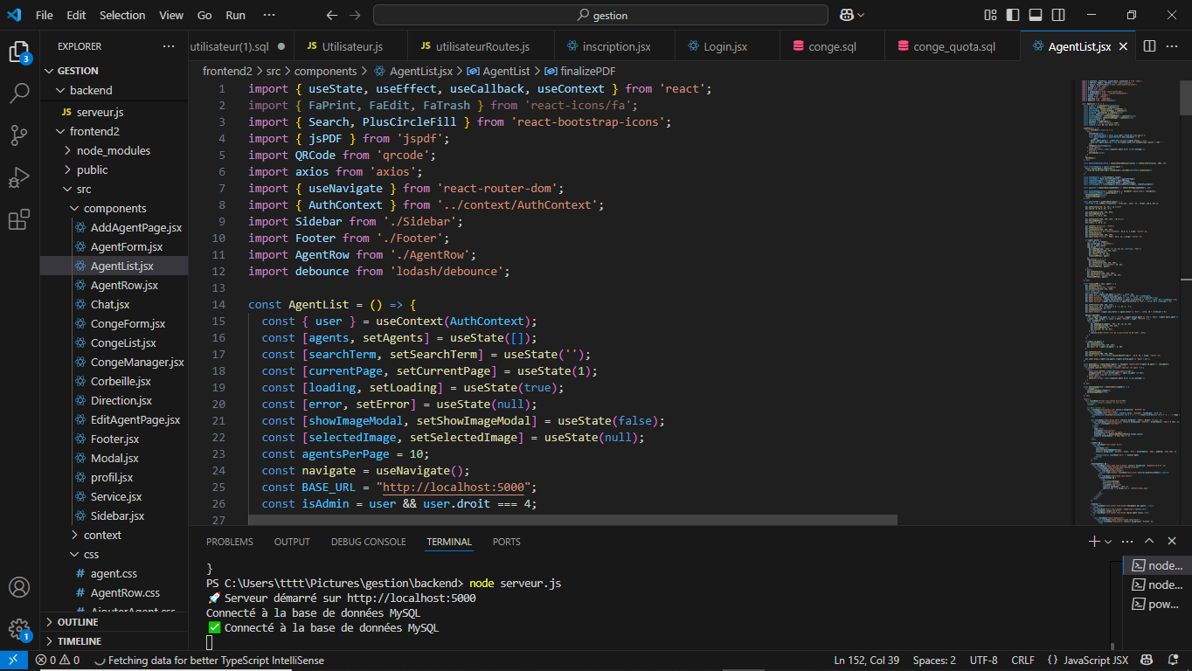

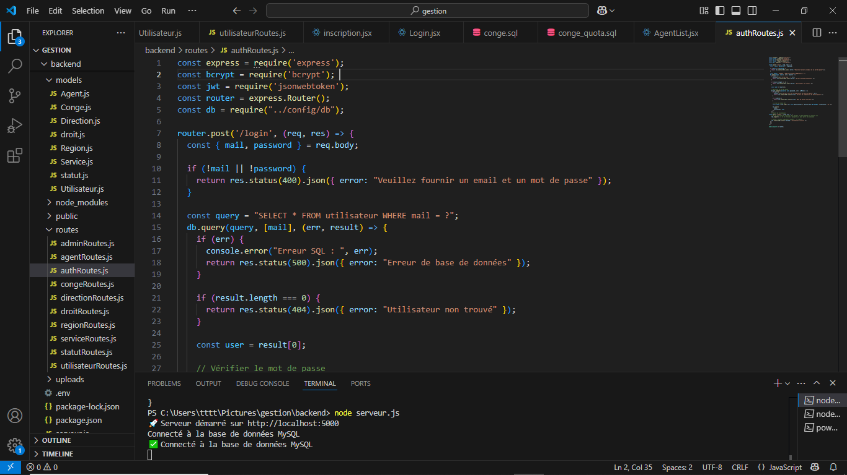

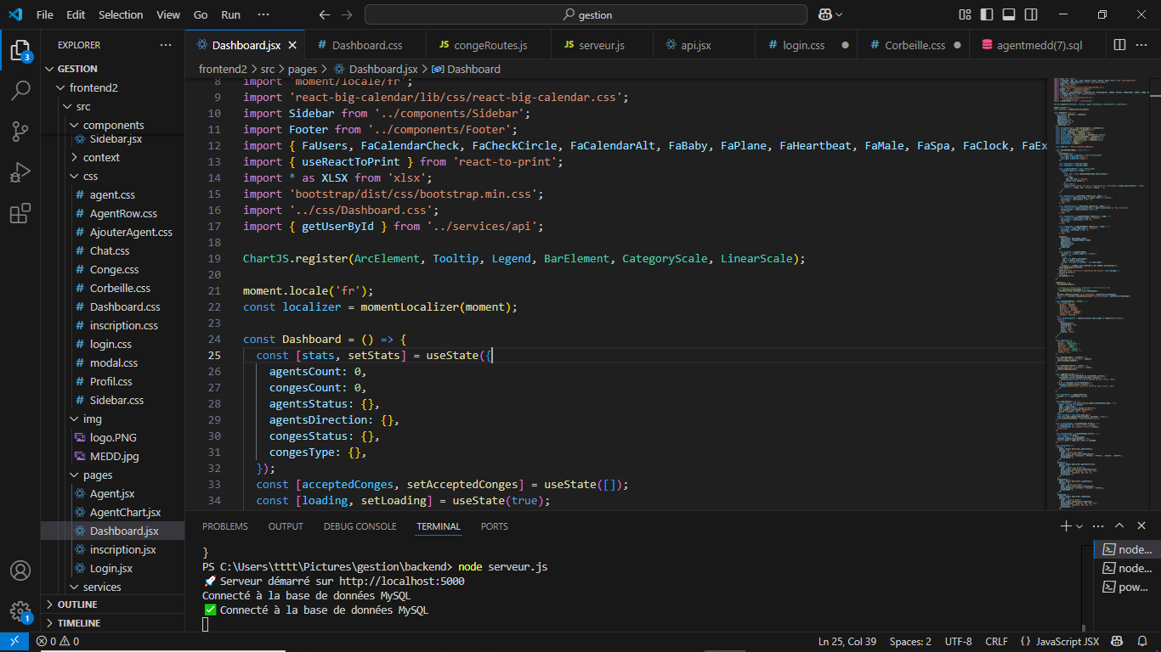

**Annexe 3 : Liste des besoins attendus par les Utilisateur**

* L'application doit permettre aux utilisateur de demander des conges et vor les liste de connge qu’il avait pris
* L'application doit permettre aux utilisateur des voir rapidement ls corrdonnes des chaque agent via l’interface

# TABLE DES MATIERES

SOMMAIRE i

LOUANGES AU SEIGNEUR ii

REMERCIEMENTS iii

RESUME iv

ABSTRACT iv

LISTE DES TABLEAUX v

LISTE DES FIGURES v

CARTE v

ACRONYMES vi

GLOSSAIRE vii

1. CONCEPTS ET ETAT DE L’ART 5
   1. Concepts 5
      1. Doctorant 5
   2. Etat de l’art 5
      1. Messenger 5
2. MATERIELS ET METHODES 7
   1. Matériels 7
      1. Justification du choix de l’entreprise 7
      2. Justification du choix du thème 7
      3. Présentation rapide de l’entreprise 7
      4. Documents et/ou supports mis à disposition 8
      5. Technologies utilisées 8
      6. Présentation de la zone d’études 12
   2. Méthodologie 13
      1. Démarche de vérification spécifique aux hypothèses 13
      2. Limites de la méthodologie 17
      3. Chronogramme 17
3. RESULTATS 18
   1. Résultat 1 : « La technologie utilisée par Zarahay Doctorants ne répond pas à tous les besoins » 18
   2. Résultat 2 : « Une application web personnalisée pour Zarahay Doctorants contribuera à l’amélioration de partage entre les membres et l’animation de la communauté » 19
      1. Partie 1 : DIAGRAMME DE CAS D’UTILISATION ET MCD 19
      2. PARTIE 2 : Mise en place de l’application 21
4. DISCUSSIONS ET RECOMMANDATIONS 28
   1. Discussions 28
      1. Discussion 1: « La technologie utilisée par Zarahay Doctorants ne répond pas à tous les besoins » 28
      2. Discussion 2: « Une application web personnalisée pour Zarahay Doctorants contribuera à l’amélioration de partage entre les membres et l’animation de la communauté »

28

* 1. Recommandations 30
     1. Recommandation 1 : « La technologie utilisée par Zarahay Doctorants ne répond pas à tous les besoins » 30
     2. Recommandation 2 : « Une application web personnalisée pour Zarahay Doctorants contribuera à l’amélioration de partage entre les membres et l’animation de la communauté »

30

CONCLUSION 31

WEBOGRAPHIE 32

ANNEXES 35

TABLE DES MATIERES 41